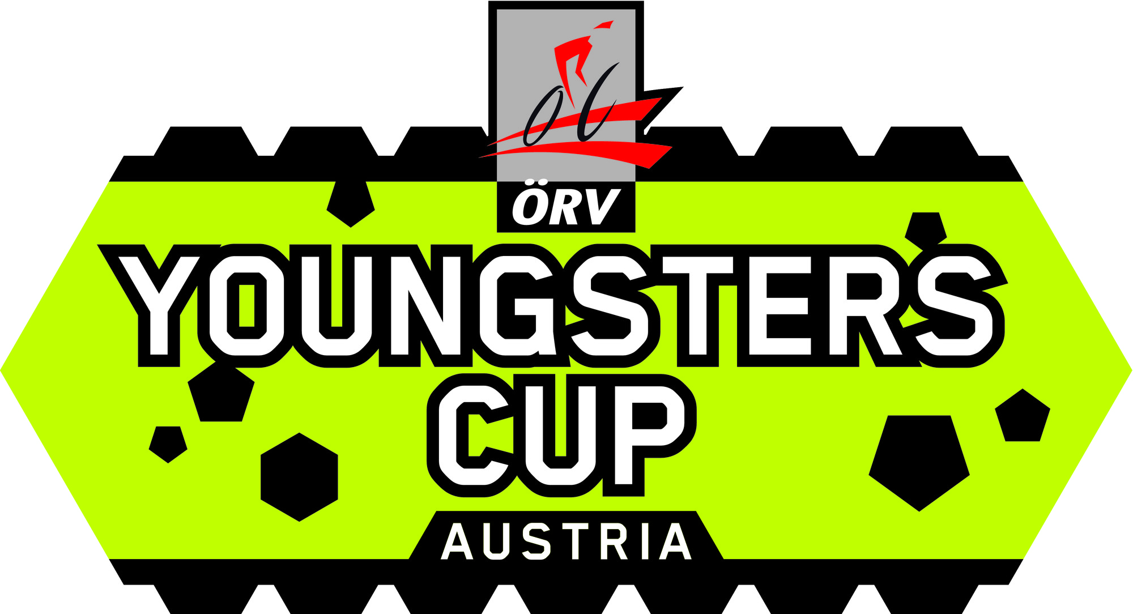
Bewerbungsrichtlinien und Fragebogen
> ÖRV Austria Youngsters Cup 2016

Austria Youngsters Cup > Eine Erfolgsgeschichte
Der Austria Youngsters Cup (AYC) kann mit gutem Recht als Erfolgsgeschichte bezeichnet werden. Seit seiner Reformierung im Jahr 2007 verzeichnet er stetig steigende Teilnehmerzahlen. Dass auch die Qualität unserer Nachwuchsbiker wesentlich gesteigert werden konnte, bewiesen die Österreichischen Teilnehmer bei den UEC MTB Jugend Europameisterschaften eindrucksvoll.
Die Einführung der Technikbewerbe und die steigende Qualität der Veranstaltungen des AYC haben an diesen Erfolgen sicher einen gewissen Anteil. Mit der Formulierung eines nationalen Nachwuchsplanes und der Etablierung des Nationalkaders U15/U17, der aus den Mitteln des Nachwuchseuros finanziert wird, kann dieser Aufschwung auch strukturell auf eine nachhaltige Basis gestellt werden.
Ein weiterer Erfolgsindikator ist die Vielzahl von Veranstaltern, die ein AYC-Rennen durchführen wollen.
Eine Ausweitung der Termine, die eine Verwässerung des erfolgreichen Konzeptes herbeiführen würde, ist aber vollkommen ausgeschlossen. Aus Gründen der Fairness gegenüber den Veranstaltern werden die AYC-Termine auch in der Saison 2016 auf Basis von schriftlichen Bewerbungen nach transparenten Richtlinien vergeben.

Mit klaren Zielen in die Zukunft
„Wer stehen bleibt, fällt zurück!“ Dieser Erkenntnis folgend muss sich auch ein erfolgreiches Produkt ständig weiter entwickeln. Der AYC hat mit der Präsentation über das ÖRV MTB-Rennserien Magazin und die attraktive Homepage (www.youngsters-cup.at) bereits einige Schritte in die richtige Richtung gemacht. Auf dem Weg zu einem vermarktbaren Qualitätsprodukt ist aber ein weiterer Qualitätsschub notwendig. Die einzelnen Veranstaltungen liefern dabei die Basis für die Weiterentwicklung des AYC.

Transparente Vergaberichtlinien
Die Nachwuchssportler leben und lieben ihren Sport. Sie und ihre Eltern investieren viel Geld und Zeit in den Mountainbikesport. Daher haben sie auch ein Anrecht darauf, im Rahmen der Veranstaltungen des AYC, taugliche Strecken und einen entsprechenden Rahmen vorzufinden. Die Zeiten, in denen wir Mountainbiker uns im letzten Winkel versteckt haben, um nur ja nirgends anzuecken, sollten ein für alle Mal vorbei sein. Mountainbike ist eine etablierte olympische Sportart, die ihre Nachwuchssportler einer möglichst breiten Öffentlichkeit präsentieren sollte. Aus diesen grundlegenden Vorgaben ergeben sich folgende, nach ihrer Wichtigkeit gereihte Kriterien für die Vergabe der AYC-Rennen:

> Das AYC-Rennen ist am Veranstaltungstag der Hauptbewerb!
> Bereitschaft einen Technikbewerb im Rahmen einer MTB-Kombination durchzuführen
> bewährter Veranstalter mit eigener MTB-Jugendarbeit
> Qualität der Gesamtveranstaltung (Strecke, Infrastruktur, Gesamtpräsentation)
> Termin
> geografische Lage

Fragebogen zur Bewerbung
(Die Antworten bitte in die Felder unter den Fragen eintragen und per mail an pail@bike03.at senden!)

Termin der Veranstaltung
(Aufgrund der UEC Jugend EM von 15. – 19.08.2016 können Veranstaltungen, die zwischen 8.8. und 2.9.2016 vorgesehen sind, nicht in den AYC aufgenommen werden.)
Möglicher Ausweichtermin
Veranstalter
Veranstaltungsort, Bundesland
Eigene Jugendarbeit? Anzahl der Kinder? (alle und nicht nur die Rennläufer angeben!)
Lage des Start-Ziel-Bereiches, Entfernung zum nächsten Ortszentrum > Google Earth Markierung mitschicken!
Homepage des Veranstalters / der Veranstaltung
Ist ein Technikbewerb geplant?
(Im AYC werden nur mehr Technikbewerbe mit 8 getrennt zu befahrenden Sektionen akzeptiert!)
Welche anderen eigenen Veranstaltungen finden am gleichen Wochenende statt?
Ist der Veranstalter bereit bis zu 10% der Werbeflächen im Start-Ziel-Bereich für mögliche Sponsoren des AYC kostenlos bereitzustellen? (Gilt nicht, wenn der AYC-Sponsor mit einem Hauptsponsor der Veranstaltung branchenmäßig kollidiert!)
Wichtigste Frage:
Was ist das entscheidende Merkmal der eigenen Veranstaltung im Vergleich zu anderen Veranstaltungen?
Was kann die Veranstaltung in den AYC Besonderes einbringen?
Nur bei neuen Veranstaltungen: Beschreibung der Strecke (Lageplan anhängen!)
Vorhandene Infrastruktur (Gebäude, Zelte, Duschen, etc.) mit Angabe der Entfernung zu Start-Ziel
Beschreibung der Qualität der Aufbauten im Start-Ziel-Bereich
> Fotos vom Start, Zieleinläufen und Siegerehrung anhängen
Welche Werbemaßnahmen werden für die Veranstaltung umgesetzt?
(Werbemittel Print und Online, Medienarbeit, Medienkooperationen, etc.)

Die Entscheidung über die Vergabe der Rennen zum Austria Youngsters Cup 2016 fällt in der Sitzung des ÖRV MTB Referates von 9.1. – 10.1.2016. Es können prinzipiell nur Veranstalter berücksichtigt werden, die ihren finanziellen Verpflichtungen gegenüber dem ÖRV vollständig nachgekommen sind (Gebühren, Nachwuchseuro, etc.) und die ein vollständig ausgefülltes Bewerbungsformular bis spätestens 9.12.2015 an pail@bike03.at übermittelt haben.

Für Rückfragen steht der MTB Nachwuchskoordinator des ÖRV, Jürgen Pail jederzeit zur Verfügung!
pail@bike03.at, 0043 (0)664 54 22 433

grüße von jürgen pail
Nachwuchskoordinator des ÖRV MTB Referates
und Koordinator der ÖRV MTB Rennserien

Mountain Youngsters of Europe - Mountain Masters of Europe
2016 UEC European Youth Mountainbike Championships
Grazer Bike-Marathon Stattegg
Graz/Stattegg 15. - 21. August 2016
__________________________________________________________
Bikeclub GIANT Stattegg, bike09 sportmanagement gmbh
A-8046 Stattegg, Dorfplatz 4
Tel.+Fax 0043 (0)316 577 124
mobil 0043 (0)664 54 22 433
e-mail: office@bike03.at
www.bike09.at

>> Grazer Bike-Opening Stattegg, UCI C1, MTB Liga Austria, 23. - 25. April 2016
>> UEC European Youth Mountainbike Championships Graz/Stattegg, 15. – 19. August 2016
>> Grazer Bike-Marathon Stattegg, CENTURION MTB Challenge 20. - 21. August 2016

